TRABALHO E ENERGIA
1. (FUNREI-97) Uma força horizontal F, constante de 50N, é aplicada a um cubo de madeira de massa igual a 2Kg, que, sob a ação dessa força, desloca-se sobre o tampo de uma mesa. Admitindo-se que o coeficiente de atrito cinético entre o bloco e o tampo da mesa seja igual a 0,5, qual é o trabalho realizado pela força F que atua ao longo da distância horizontal de 10m?
- 600Nm
- 100Nm
- 500Nm
- 490Nm
2. ( FUNREI-96) Observe a figura que representa um plano inclinado de base 3m e altura 4m.
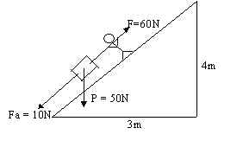
Um rapaz, aplicando uma força de 60N paralela ao plano inclinado, transporta até o topo um corpo de 50N de peso. A força de atrito entre o corpo e o plano inclinado vale 10N. O trabalho total realizado pelo rapaz vale:
- 250J
- 350J
- 100J
- 500J
- 300J
3. Um motor suspende um peso de 200 kgf a uma altura de 5,0 m, gastando 10s para realizar esta operação. Considerando g = 10 m/s², podemos dizer que a potência desenvolvida pelo motor foi de:
- 200W
- 500W
- 1000W
- 2000W
- 10000W
4. (UNIPAC-97-II) O gráfico abaixo mostra a velocidade em função do tempo de um corpo que se move num movimento retilíneo, sob ação de uma única força que atua na mesma direção do movimento.
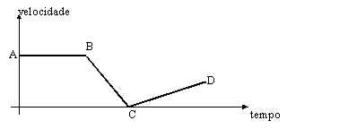
Pode-se afirmar que o trabalho realizado pela força sobre o corpo em cada um dos intervalos assinalados AB, BC e CD é:
- nulo, positivo, negativo
- positivo, nulo, negativo
- positivo, negativo, nulo
- nulo, negativo, positivo
5. (Direito-C.L.) O movimento de um corpo de massa 2kg é retilíneo e uniformemente acelerado. Entre os instantes 4s e 8s, sua velocidade passa de 10 m/s a 20 m/s. Qual foi o trabalho realizado, em J, pela resultante das forças atuantes no corpo?
- 100
- 150
- 200
- 250
- 300
6. (UFOP-95) Uma partícula que se deslocava em movimento retilíneo e uniforme, com velocidade v₀=3m/s no sentido positivo do eixo X, sofre a ação da força F(x), que atua na direção x e que varia com o gráfico abaixo:
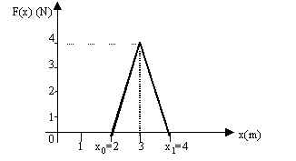
Se a massa da partícula é 0,5 Kg, pede-se:
- calcule o trabalho realizado por esta força sobre a partícula.
- calcule a velocidade da partícula no ponto x₁=4m.
7. (UFLA-96) A velocidade escalar de um corpo de massa igual a 4,0kg varia de acordo com o gráfico abaixo. Entre os instantes t₁=2,0s e t₂=5,0s, o trabalho realizado pela força resultante que atua sobre o corpo é:
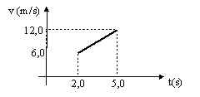
- 216J
- 108J
- 72J
- 54J
8. (DireitoC.L.-98) Um motor aplica uma força que produz um trabalho de 1,5KJ em 1min40s. A potência média desenvolvida é, em Watts, de:
- 10
- 15
- 20
- 25
- 30
9.(UFRGS/1985-1ª Etapa) Um guindaste ergue verticalmente um caixote a uma altura de 5 m em 10 s. Um segundo guindaste ergue o mesmo caixote à mesma altura em 40 s. Em ambos os casos o içamento foi feito com velocidade constante. O trabalho realizado pelo primeiro guindaste, comparado com o trabalho realizado pelo segundo, é
- igual à metade.
- o mesmo
- igual ao dobro.
- quatro vezes maior
- quatro vezes menor.
10. (UFRGS/1985-2ª Etapa) Comparada com a energia necessária para acelerar um automóvel de 0 a 60 km/h, quanta energia é necessária para acelerá-lo de 60 km/h a 120 km/h, desprezando a ação do atrito?
- A mesma
- O dobro
- O triplo
- Quatro vezes mais
- Oito vezes mais
11. (UFRGS/1991) Um corpo de massa 2 kg é lançado verticalmente para cima. O módulo da sua velocidade altera-se como está representado no diagrama.
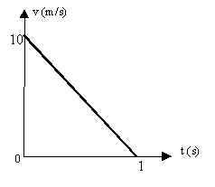
Com base nesse diagrama, pode-se concluir que durante o primeiro segundo o trabalho realizado sobre o corpo vale
- 25 J
- 40 J
- 50 J
- 75 J
- 100 J
12. (UFRGS/1990-2ª Etapa) Analise as afirmações sobre trabalho mecânico apresentadas nas alternativas e indique a correta.
- Sempre que uma força não nula atua em uma partícula, essa força realiza trabalho.
- O trabalho realizado pela força resultante que atua sobre um corpo, na direção do movimento, é nulo.
- O trabalho realizado pela força de atrito que atua sobre um corpo em movimento é nulo.
- Sobre uma partícula que permanece em repouso pode estar sendo realizado trabalho.
- O trabalho realizado pela força que atua sobre um corpo pode ser igual à variação da energia cinética desse corpo.
13. (UFV-95) Uma pessoa pode subir do nível A para o nível B por três caminhos: uma rampa, uma corda e uma escada.
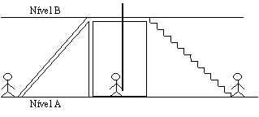
Ao mudar de nível, a variação da energia potencial da pessoa :
- a mesma, pelos três caminhos.
- menor, pela rampa.
- maior, pela escada.
- maior pela corda.
- maior pela rampa.
14. (UFMG 97). A figura representa um escorregador, onde uma criança escorrega sem impulso inicial. Se ela sair da posição P₁, ultrapassa a posição X; se sair de P₂, pára em X e, se sair de P₃, não chega a X.
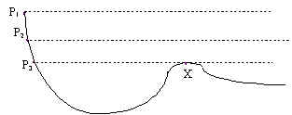
Com relação a esta situação, pode-se afirmar que a energia potencial da criança:
- em P₂, é igual à sua energia potencial em X.
- em P₃, é igual à sua energia potencial em X.
- em P₃, é maior do que em X.
- em P₁, é igual à soma de suas energias potencial e cinética em X.
15. (PUC RS 99) A dificuldade para fazer parar um automóvel é tanto maior quanto maior for sua energia cinética. Se a velocidade do carro passar de 100 para 120 km/h, aumentando portanto 20%, sua energia cinética aumenta
- 14%
- 20%
- 24%
- 40%
- 44%
16. (PUC RS99) Um pára-quedista está caindo com velocidade constante. Durante essa queda, considerando-se o pára-quedista em relação ao nível do solo, é correto afirmar que
- sua energia potencial gravitacional se mantém constante.
- sua energia potencial gravitacional está aumentando.
- sua energia cinética se mantém constante.
- sua energia cinética está diminuindo.
- a soma da energia cinética e da energia potencial gravitacional é constante.
17. (PUC RS99) Um bloco de 4,0 kg de massa, e velocidade de 10m/s, movendo-se sobre um plano horizontal, choca-se contra uma mola, como mostra a figura
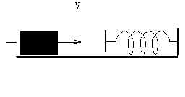
Sendo a constante elástica da mola igual a 10000N/m, o valor da deformação máxima que a mola poderia atingir, em cm, é
- 1
- 2
- 4
- 20
- 40
18. Dois corpos A e B têm massas m_{A} e m_{B}, sendo m_{A} = 4 m_{B}. Denominando K_{A} e K_{B} suas energias cinéticas e v_{A} e v_{B} suas respectivas velocidades, obtém-se:
- K_{A} = K_{B,} quando v_{B} = v_{A}.
- K_{A} = 2K_{B}, quando v_{B} = v_{A}/2.
- K_{A} = K_{B}, quando v_{B} = 4v_{A}.
- K_{A} = 2K_{B}, quando v_{B} = 2v_{A}.
- K_{A} = K_{B}, quando v_{B} = 2v_{A}.
19. (PUCMG 2000)Um corpo está em repouso, quando subitamente uma força constante de 10 newtons começa a atuar sobre ele e, após uma distância de 5,0 metros, a força repentinamente desaparece. Se a força atuasse apenas até a uma distância de 2,5 metros, esse segundo valor para a energia cinética seria:
- igual ao primeiro
- um quarto do primeiro
- a metade do primeiro
- o dobro do primeiro
- quatro vezes o primeiro
20. (PUC MG 99) Uma partícula é lançada verticalmente para cima com velocidade inicial v₀ e atinge a altura máxima H em relação ao ponto de lançamento. Seja g = 10 m/s² a aceleração da gravidade. A resistência do ar é desprezível. A alternativa que contém valores para v₀ e H, respectivamente, compatíveis com as leis físicas, é:
- 5 m/s e 5 m
- 10 m/s e 10 m
- 10 m/s e 2,5 m
- 200 cm/s e 20 cm
- 200 cm/s e 40 cm
21. (PUC MG 99) A figura abaixo representa a trajetória de uma bola de tênis quicando em um chão de cimento. Os pontos 1, 4 e 7 são os pontos mais altos de cada trecho da trajetória. O ponto 2 está na mesma altura que o ponto 3, e o ponto 5 está na mesma altura que o ponto 6. Considere a bola como uma partícula, e considere desprezível o atrito com o ar.
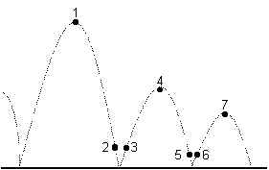
Sobre essa situação, é INCORRETO afirmar que:
- a energia mecânica em 1 é maior que a energia mecânica em 4.
- a energia potencial gravitacional em 1 é maior que a energia potencial gravitacional em 4.
- a energia cinética em 3 é igual à energia cinética em 2.
- a energia mecânica em 4 é igual à energia mecânica em 3.
- a energia mecânica em 7 é menor que a energia mecânica em 5.
22. (PUC MG 98). Uma partícula é abandonada de uma altura h a partir do repouso, nas proximidades da superfície da Terra, e cai até atingir o chão. Assinale a opção INCORRETA:
- Se a resistência do ar for desprezível, o aumento de energia cinética da partícula é igual à diminuição da sua energia potencial.
- Se a resistência do ar for desprezível, a energia mecânica da partícula no início do movimento é igual à sua energia mecânica no final do movimento.
- A variação da energia potencial da partícula, em módulo, é menor no caso de haver resistência do ar do que no caso de ela ser desprezível.
- A variação da energia cinética da partícula, em módulo, é menor no caso de haver resistência do ar do que no caso de ela ser desprezível.
- A variação da energia mecânica da partícula, em módulo, é maior no caso de haver resistência do ar do que no caso de ela ser desprezível.
23. (PUCMG98). Uma partícula é abandonada de um ponto A em um plano inclinado, a partir do repouso, movendo-se até o ponto B, conforme mostra a figura
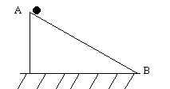
Assinale a opção CORRETA:
- O valor da variação da energia potencial da partícula, ao ir de A até B, na presença de atrito, é diferente do valor daquela variação na ausência de atrito.
- À medida que a partícula vai de A para B, aumenta sua energia potencial às custas da diminuição de sua energia cinética.
- Se o atrito for desprezível, a velocidade final da partícula só depende de sua altura inicial em relação ao solo e da aceleração da gravidade local.
- O trabalho da resultante das forças sobre a partícula é igual à variação de sua energia cinética somente no caso de ser desprezível o atrito.
- Na presença de atrito entre a partícula e o plano, a velocidade final de tal partícula não depende de sua massa.
24. (PUC MG 98). Na figura ao lado, H=2h e é a velocidade mínima necessária para a partícula chegar ao ponto A. Não há qualquer tipo de atrito. Seja g a aceleração da gravidade. Então o módulo da velocidade da partícula, ao passar por A, é:
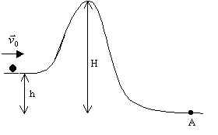
25. (PUC MG 98). Uma bolinha de massa m parte do repouso em A e dá uma volta completa no aro circular de raio r da figura, sem cair. Supondo todos os atritos desprezíveis, o valor mínimo de h, para que tal façanha seja conseguida, é:
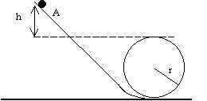
26. (UFJF 99) No movimento de queda livre de uma partícula próximo à superfície da Terra, desprezando-se a resistência do ar, podemos afirmar que:
- a energia cinética da partícula se conserva;
- a energia potencial gravitacional da partícula se conserva;
- a energia mecânica da partícula se conserva;
- as energias cinética e potencial gravitacional da partícula se conservam independentemente, fazendo com que a energia mecânica dela se conserve.
27. (UFMG 98) Uma atleta de massa m está saltando em uma cama elástica. Ao abandonar a cama com velocidade vo , ela atingirá uma altura h.
Considere que a energia potencial gravitacional é nula no nível da cama e despreze a resistência do ar.
A figura mostra o momento em que a atleta passa, subindo, pela metade da altura h.
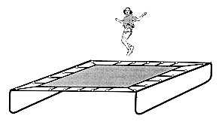
Nessa posição, a energia mecânica da atleta é
- 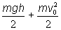
- 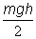
- 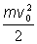
- 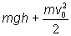
28. (UFRS 2000). Para um dado observador, dois objetos A e B, de massas iguais, movendo-se com velocidades constantes de 20 km/h e 30 km/h, respectivamente. Para o mesmo observador, qual a razão E_{A} /E_{B} entre as energias cinéticas desses objetos ?
- 1/3
- 4/9
- 2/3
- 3/2
- 9/4
GABARITO
1 | 2 | 3 | 4 | 5 | 6 | 7 | 8 | 9 | 10 | 11 | 12 | 13 | 14 | 15 | 16 | 17 | 18 | 19 | 20 | 21 | 22 | 23 | 24 | 25 | 26 | 27 | 28
c | e | c | d | e | a) 4J  b) 5m/s | a | b | b | c | e | e | a | b | e | e | d | e | c | d | c | c | c | d | c | c | c | b

